生教組活動照片~落實情境教學
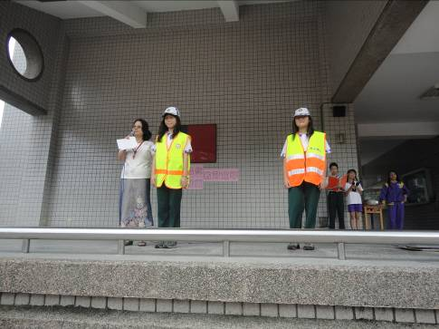
照片說明：生教組請小文書示範志工的執勤服裝是黃色為底，導護老師的執勤服裝是黃色、橘色相間。
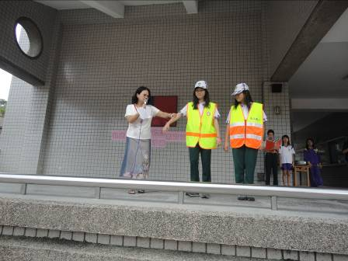
照片說明：向同學宣導見到穿黃色背心的就是志工爸爸、媽媽，見到穿黃色、橘色相間的服裝就是導護老師。

